Activités MS autour de l’histoire
Une si petite graine de Eric Carle
Du 15 au 19juin

- Page 2 à 3 : Remettre des mots dans l’ordre.
- Page 4 à 5 : Reconnaître une lettre dans différentes graphies – Recopier des mots en capitale.
- Page 6 à7 : Se repérer dans une phrase ; identifier et comparer des mots.
- Page 8 à 9 : Reconnaître des mots écrits en capitale et en script.
- Page 10 : Remettre en ordre des images.
- Page 11 : Reconnaître les lettres qui constituent un mot.
- Page 12 : Retrouver un mot dans deux écritures différentes.
- Page 13 à 14 : reconstituer un puzzle de 10 morceaux.
- Page 15 à 17 : Référentiel des mots de l’histoire.

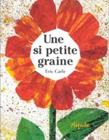
Une si petite graine

Remettre des mots dans l’ordre : Découpe et colle les étiquettes pour recomposer le titre de l’album d’Eric Carle.

UNE SI PETITE GRAINE

une si petite graine

SI | PETITE | GRAINE | UNE
une | graine | si | petite

SI | PETITE | GRAINE | UNE
une | graine | si | petite

Une si petite graine

Découpe et colle les étiquettes pour recomposer le titre de l’album d’Eric Carle : Une si petite graine

U | N | E |  | S | I |  | P | E | T | I | T | E |  | G | R | A | I | N | E

Recopie le titre sur la ligne en capitale :
UNE SI PETITE GRAINE

n | e | u | p | t | e | i | t | e | s | i | r | a | n | e | g | i
n | e | u | p | t | e | i | t | e | s | i | r | a | n | e | g | i
n | e | u | p | t | e | i | t | e | s | i | r | a | n | e | g | i

Une si petite graine

Consigne : Observe la phrase modèle et reconstitue la phrase à l’aide des étiquettes

Bientôt elle domine les gens, les arbres et les maisons.

Dessine la fleur qui domine les gens, les arbres et les maisons :

elle | gens, | Bientôt | les | arbres | domine | les | et | maisons. | les
elle | gens, | Bientôt | les | arbres | domine | les | et | maisons. | les
elle | gens, | Bientôt | les | arbres | domine | les | et | maisons. | les
elle | gens, | Bientôt | les | arbres | domine | les | et | maisons. | les
elle | gens, | Bientôt | les | arbres | domine | les | et | maisons. | les

Consigne : Colle dans chaque colonne les mots identiques au modèle.

GRAINE  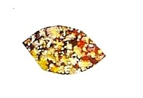 | RACINES  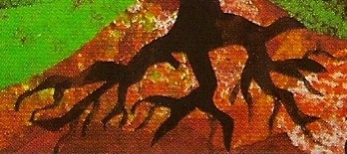 | TIGE  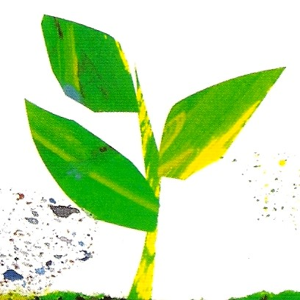 | PETALE  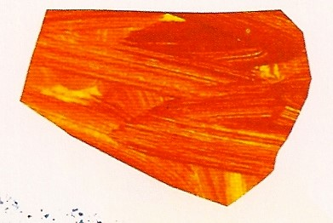 | 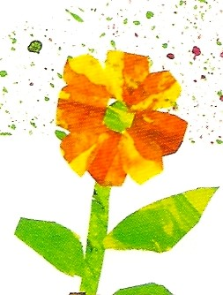  FLEUR

tige | graine | racines | pétale | fleur
TIGE | GRAINE | RACINES | PETALE | FLEUR

tige | graine | racines | pétale | fleur
TIGE | GRAINE | RACINES | PETALE | FLEUR

Une si petite graine

1 | 2 | 3 | 4 | 5
Découpe les images de l’histoire et colle-les dans le bon ordre.

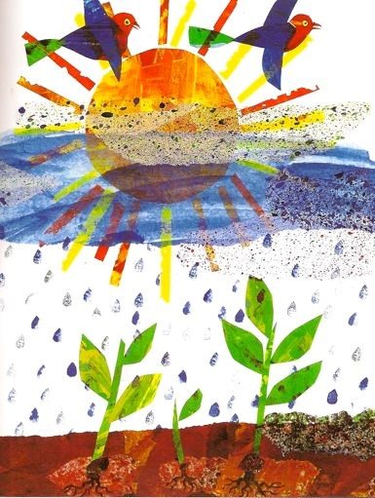! | 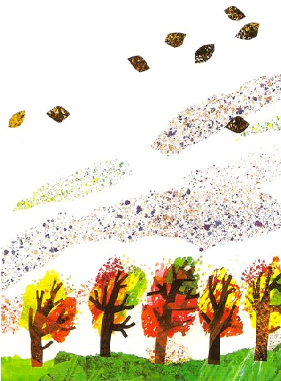! | 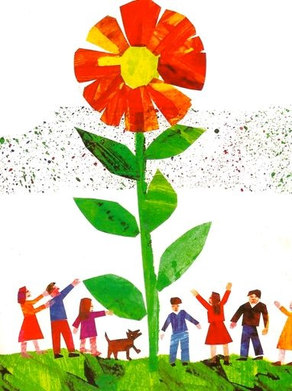! | 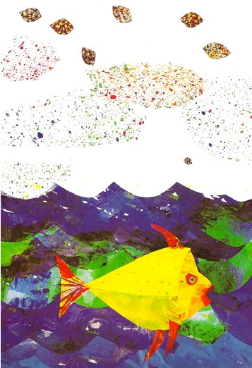! | 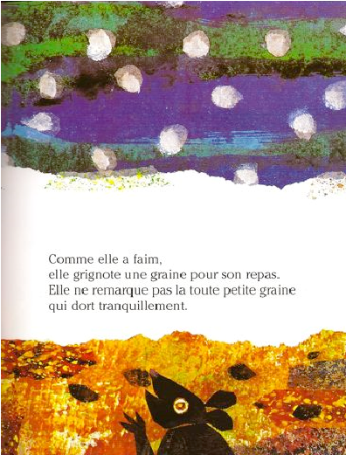

Une si petite graine

Colorie sur chaque ligne les lettres qui constituent le mot modèle.

GRAINE | s d g h r o a l i f s n q e
RACINES | l d r h a v o c j i n e l s
TIGE | q l r t f m j i q b g j e f
PETALE | p j e r s t v r a h l z e
SOLEIL | m s a z o l a e f i l r b n
FLEUR | m o f z a l y e d s u q r
VENT | g d q c b y u v z e n t s
Retrouver le mot « GRAINE » dans deux écritures.

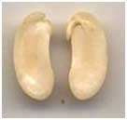
granulé

GRAINE
graine

grand
GRANDE

graine
graine

GRANULE graine GRAINE
graine GIRAFE
graminé | CHIEN  GRAINE | graine

GRAINE grasse
Une si petite graine

Reconstitue le puzzle de la couverture de l'album « Une si petite graine ».

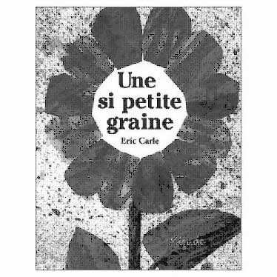

GRAINE graine graine | RACINES racines racines | TIGE tige  tige

 |  | 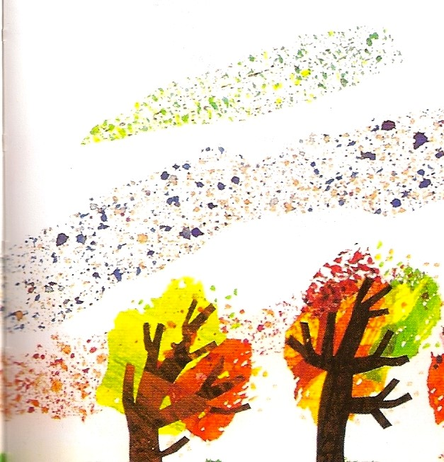
PETALE pétale pétale | FLEUR fleur  fleur | VENT vent  vent

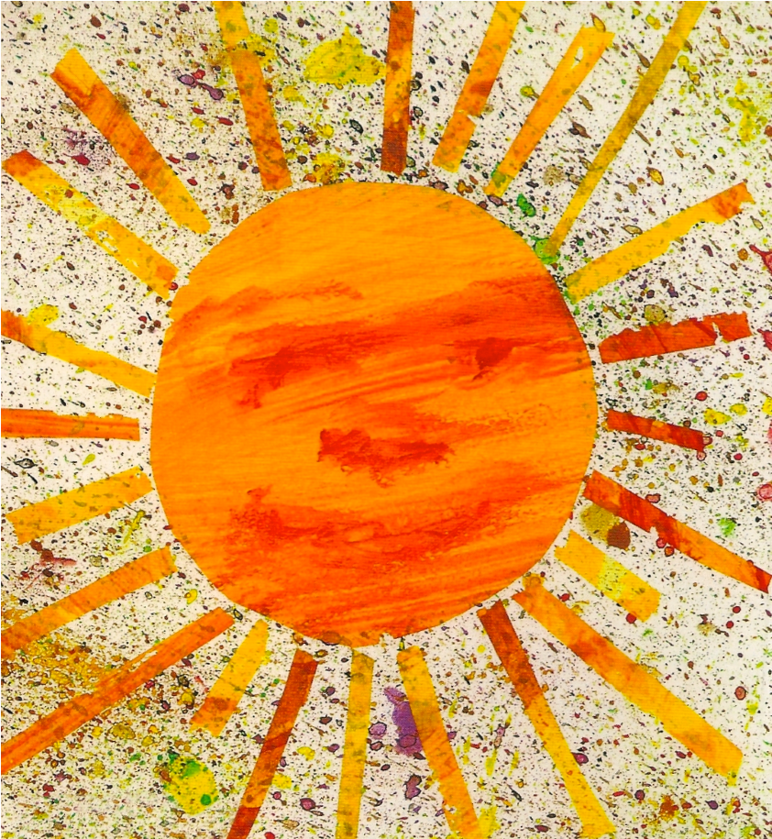 | 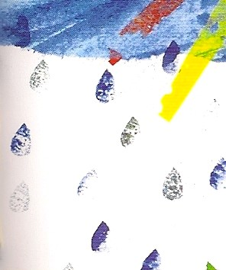 | 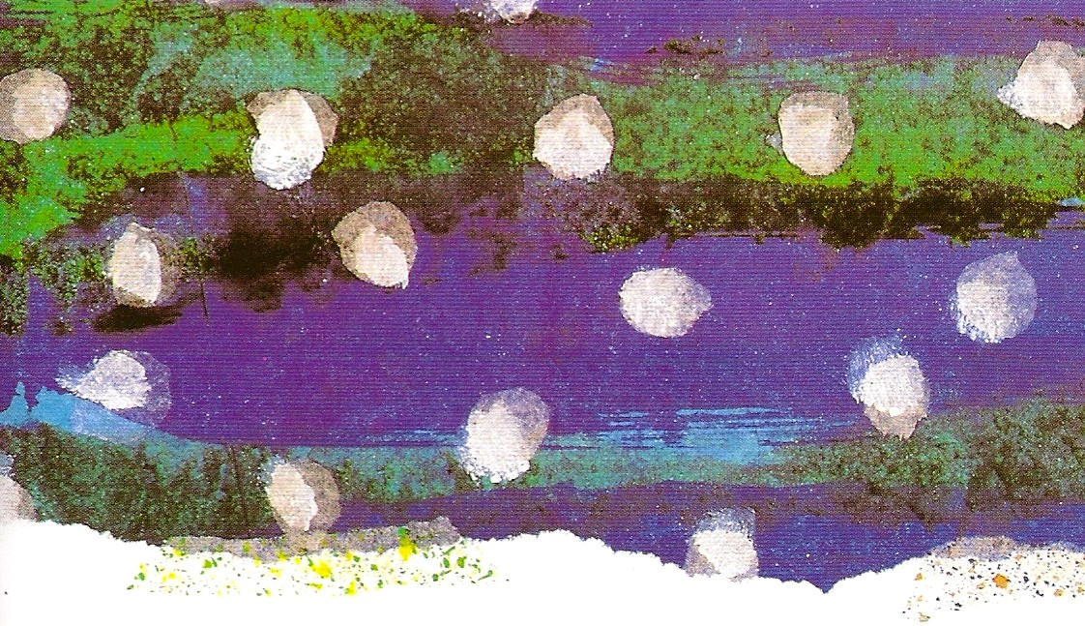
SOLEIL soleil soleil | PLUIE pluie pluie | NEIGE neige neige

